|  |  |  |  |  |
| --- | --- | --- | --- | --- |
| C:\Users\RIcArDo\Pictures\EMI.png | **PRÁCTICA**  **Nº 7** | | **CÓDIGO SAGA**  A25984-5 | **Calificación** |
| **CARRERA**:  INGENIERÍA DE SISTEMAS | | **ASIGNATURA:**  MÉTODOS NUMÉRICOS | **FECHA DE ENTREGA:** 07/06/23 | |
| **Apellidos y Nombres:** GUTIÉRREZ CASTRO HUÁSCAR AARÓN | | | **C.I:** 9951591 LP | |
| **CURSO:** 4to A | | **DOCENTE:** M. Sc.Ing. Ariel Villca Paye | | |

.

Problema 1

a) La regresión lineal, adjunte la gráfica del conjunto de datos y la recta de regresión,

b) Calcular el coeficiente de determinación y correlación.

EXCEL







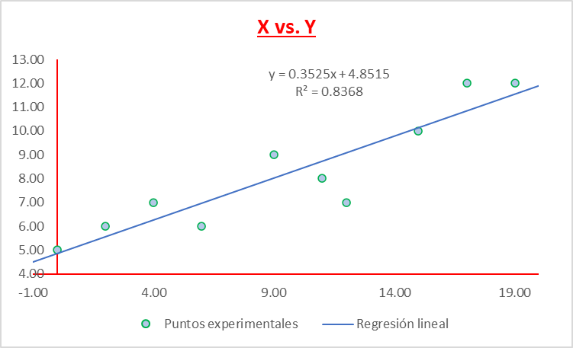

MATLAB

d) Determine el valor de y para x=3.



e) Determine el valor de x para y=14





Problema 2

Para la siguiente serie de datos realizar:



a) La regresión lineal, adjunte la gráfica del conjunto de datos y la recta de regresión,

b) Calcular el coeficiente de determinación y correlación.

EXCEL







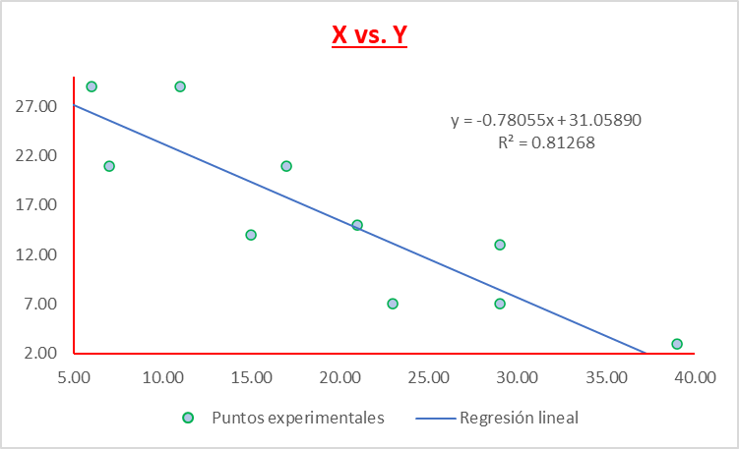

MATLAB

d) Determine el valor de y para x=10.



e) Determine el valor de x para y=14.



Problema 3

Para la siguiente serie de datos realizar:



a) La regresión cuadrática y cúbica, adjunte la gráfica del conjunto de datos y las curvas de ajuste correspondientes.

b) Calcular el coeficiente de determinación y correlación.

EXCEL









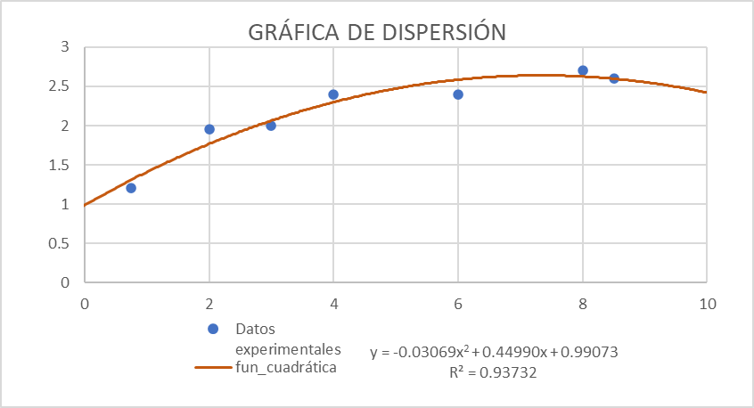









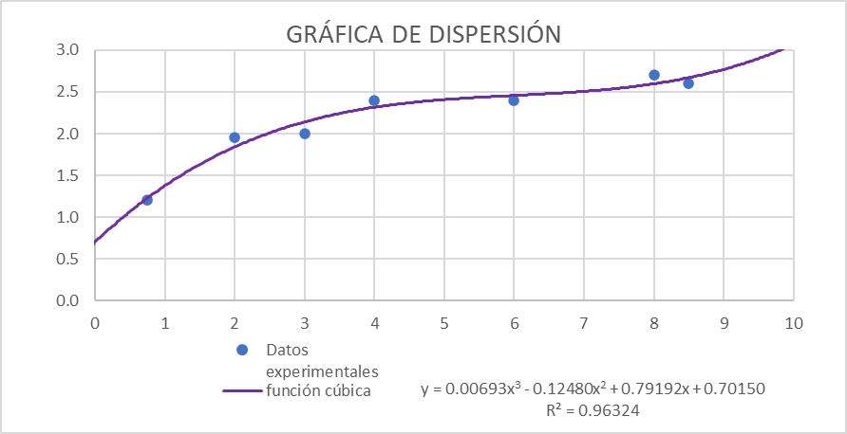

MATLAB

d) Determine el valor de y para x=2 y halle el correspondiente error, para valores calculados con la regresión cuadrática.



Realizar la siguiente regresión con Excel y MatLab, trabaje con 5 cifras significativas para sus cálculos.

Problema 4

Para la siguiente serie de datos realizar:

a) La regresión líneas, cuadrática y cúbica, adjunte la gráfica del conjunto de datos y curvas de ajuste.

b) Calcular el coeficiente de determinación y correlación de a).

EXCEL







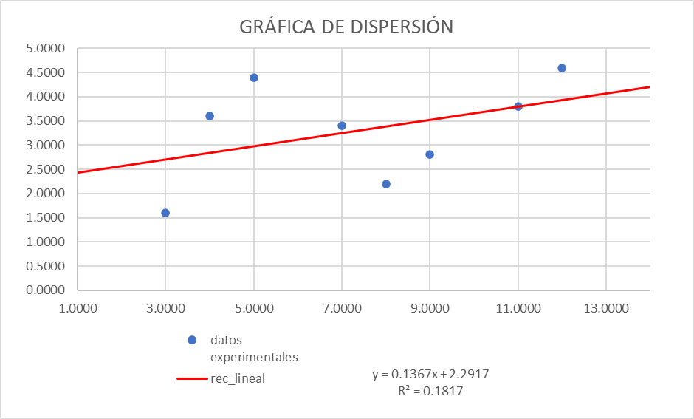









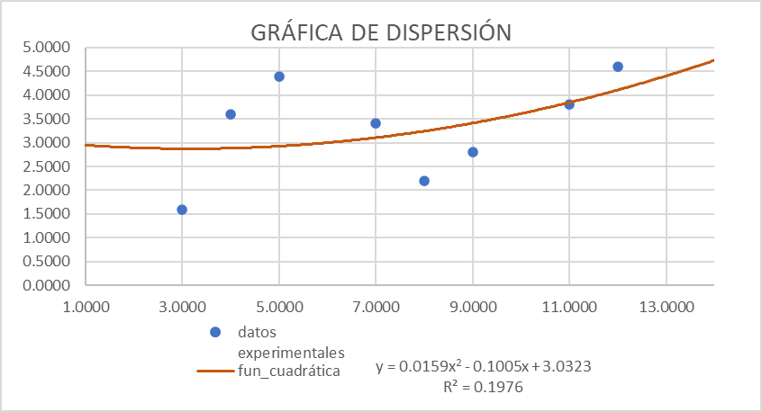









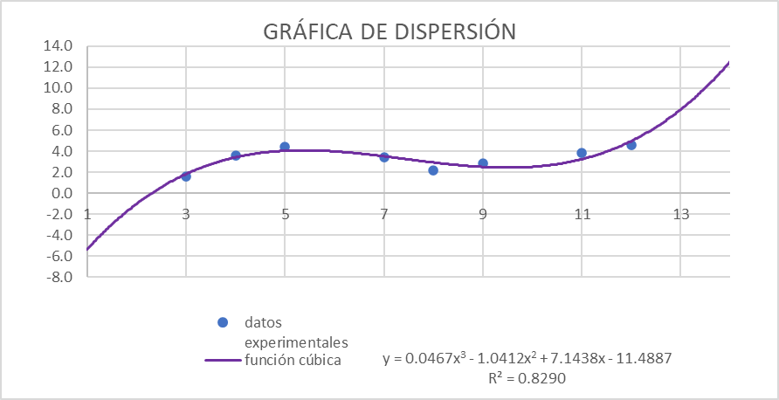

MATLAB

c) Selecciona la mejor curva de ajuste y justifique su respuesta

**Resp. La mejor curva de ajuste es la de la regresión cúbica, pues tanto como su coeficiente de determinación como el de correlación son los mas grandes de los 3 casos respectivamente.**

Realizar la siguiente regresión con Excel y MatLab, trabaje con 4 decimales para sus cálculos.